ＯＢ会からのお知らせ
★ＯＢ練習
第65回定期演奏会のアンコールに立つＯＢは、12/13か1/24のいずれかの練習に参加したうえで、本番当日のゲネに参加することが必須条件です。事前登録はありませんので、直接練習会場にお越しください。還暦演奏会のときより練習時間が短縮されています。練習が早く終ることもあります。遅れずに参加してください。

日 時 ：2026年（令和8年）1月24日（土）練習18:00～19:30 新年会20:00～22:00
場 所 ：蓮昌寺 岡山市北区田町1丁目4-12
（JR岡山駅から、徒歩13分、路面電車清輝橋行き「郵便局前」下車）

★コール・ロータスＯＢ会 第65回定期演奏会・総会スケジュール
日 時 ：2026年（令和8年）2月14日（土）
11:00 第65期総会（ルネスホール 金庫棟地下スタジオ ）

議事 役員改選、2025年度活動報告、決算及び監査報告、2026年度活動計画、予算案について等
12:00 ゲネ ステージに立つＯＢは必ず参加してください
12:30 休憩 13:30 開場
14:00 開演 ステージに立つＯＢは、「スーツ」「ネクタイ」必須。※色は不問、コート不可
17:00 レセプション 会場:フォーティーン（旧Tron） ※予定
会費 6,000円 ※予定
※ ステージに立つ・立たないに関わらずレセプションにご出席予定の方は、事前登録が必要です。レセプション参加受付入力フォーム、または lotusob@gmail.com までご連絡をお願いいたします。申込締切は1月24日(土)です。
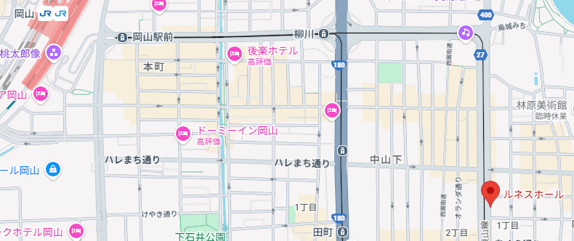
場 所 ：ルネスホール
岡山市北区内山下1-6-20
岡山駅からタクシー6分、徒歩18分、
路面電車東山行き7分「県庁通り」下車

★ホームページ及び連絡先等
ＯＢ会の情報は、ホームページにて随時更新しています。
ＯＢ会ホームページ https://www.lotusob.com/
ＯＢ会員専用ページ アクセスID ****** アクセスPW ********
ＯＢ会公式Facebook https://www.facebook.com/lotusob
ＯＢ会公式X https://x.com/chorlotusob


ＯＢ会公式Instagram https://www.instagram.com/chorlotusob/
ＯＢ会メールアドレス lotusob@gmail.com
※ＯＢの方でメールアドレスや住所など連絡先が変更された場合は、右ＱＲコード、ホームページの「事務局」－「お問い合わせ」、または上記メールアドレスにご連絡ください。
★ＯＢ会費(第66期)について
ＯＢ会費は、現役活動の援助のほか、記念定期演奏会、総会等の運営費、定演（総会）案内の通信費などに充てられています。最近は、現役に新歓やコンクールの旅費等に年間約20万円を援助しており、65期は7人の1年生が入部するなど効果が現れてきました。
なお、ＯＢ会は未来志向のため、過年度に遡って会費の納付を求めていません。今後も引き続き早めの納付にご協力お願いいたします。過年度の未払いがどうしても気になる方は、ご寄付を頂戴いたします。
ＯＢ会費は下記口座にお振り込みいただくか、定期演奏会又は練習の受付でのお支払いください。
口 座 ゆうちょ銀行 四二八支店 普通口座 0764524
※支店名は全角漢数字で「四二八」です。「４２８」や「428」ではありません。
※金融機関コード「9900」、支店コード「428」（入力が必要な場合）
名 義 コール・ロータスＯＢ会
納付金額 ２，０００円 (第66期：2026年度)
又は１０，０００円（第70期：2030 年度までの５年分）
納付期限 ２０２６年３月２０日（金）
※66期会費をすでにお支払済みの方は、納付する必要はありません。
なお、会費の納入状況も含めて不明点があれば、ＯＢ会にお問い合わせください。

★66期会費をすでにお支払い済の方 2025.12.18現在
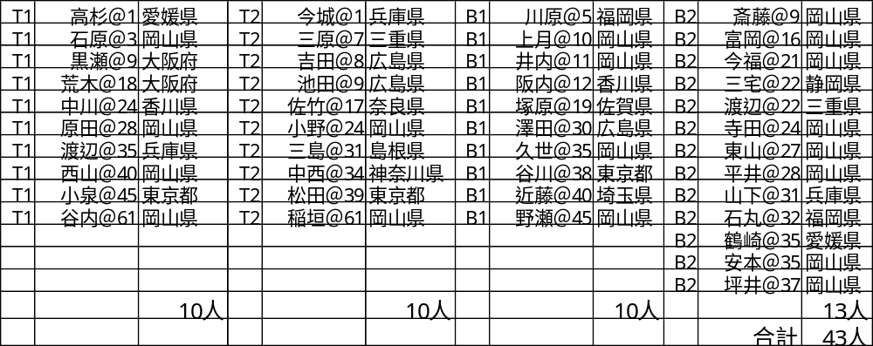
記念定期演奏会ごとに会費5年分1万円を納付していただいている方が多いため、現在のところ66期の納付者が著しく少ない状況です。みなさま忘れずに納付をお願いします。

